Orinoquia 14(1):5-15, 2010
Quiroga - Cardona - Comportamiento de la producción de lima Tahití Volumen 14 - No 1 - Año 2010


Artículo Original /Original Article

Comportamiento de la producción de lima Tahití (Citrus latifolia Tanaka), injertada sobre el patrón de Mandarina Cleopatra (Citrus reticulata Blanco) y la influencia del virus de la tristeza (CTV) en condiciones del piedemonte del Meta, 1997-2008

Performance of the production of Tahiti lime (Citrus latifolia Tanaka) grafted on the pattern of Cleopatra Mandarin (Citrus reticulata Blanco) and the influence of tristeza virus (CTV) under the piedemont of Meta, 1997-2008

Julio Quiroga - Cardona1, Francy L. Hernández- Parrado1, María del Rosario Silva- Herrera2, Javier O. Orduz-Rodríguez3

1 Ingeniero Agrónomo, Universidad de los Llanos
2 Bióloga, MSc. Universidad de los Llanos
3 Ingeniero Agrónomo. PhD, Centro de Investigaciones la Libertad. Corpoica jorduz@corpoica.org.co

Recibido: Noviembre 11 de 2009. Aprobado: Mayo 25 de 2010

RESUMEN

La lima ácida Tahití (Citrus latifolia T) ocupa el tercer lugar dentro de las especies cítricas cultivadas en Colombia. Sus frutos se consumen en el mercado interno y presenta un creciente mercado de exportación. Entre las enfermedades virales que afectan a los cultivos de cítricos el Virus de la Tristeza de los Cítricos (CTV) es uno de los más limitantes para la producción y longevidad de las plantas en particular en las de lima Tahití. Este estudio se llevó a cabo bajo las condiciones agroecológicas del Centro de Investigación Corpoica La Libertad, en el piedemonte del departamento del Meta. Las plantas utilizadas se injertaron en vivero en 1996 con yemas provenientes de cultivos comerciales utilizándose como patrón la mandarina Cleopatra (Citrus reticulata Blanco). El cultivo se estableció en campo en 1997, ocupando una extensión de una hectárea, con una densidad de 490 plantas ha-1. Para determinar la producción del cultivo se llevaron registros anuales; y para la incidencia y severidad de la (CTV) se realizaron dos lecturas en las plantas, durante el séptimo y onceavo año después del transplante (addt). En el año 2008 (11 addt) se realizó la
descripción de la sintomatología del daño ocasionado por la tristeza de los cítricos en la planta y se realizó el registro fotográfico. La producción de la lima Tahití se inicio en el 3 año después del transplante con 4 t/ ha y se incremento anualmente hasta presentar el pico de producción en el 8 año con 62 t/ha, posteriormente decrece hasta obtener 2 t/ha en el año 11.

La incidencia de CTV en el año 2003 (6 addt) fue de 16.5 % para un total de 80 plantas afectadas y en el
2008 (11 addt) el 100 % de las plantas estaban afectadas (490 plantas) La severidad del CTV, en el año
2003 fue de 29.4 %, mientras que en el 2008 fue del 84 %. Palabras clave: Incidencia, Producción, Severidad, Sintomatología. ABSTRACT
Tahiti limes (Citrus latifolia T) is in third place among the citrus species cultivated in Colombia. Its fruits are consumed in the domestic market and has a growing export market. Among the viral diseases affecting citrus crops Virus Citrus Tristeza (CTV) is one of the most limiting for production and longevity of plants especially in Tahiti lime. This study was carried out under the ecological conditions of the Research Center Corpoica La Libertad, in the foothills of the department of Meta. The plants used in the nursery in 1996 grafted with buds from crops used as standard Cleopatra mandarin (Citrus reticulata Blanco). The crop field was established in 1997, occupying an area of one hectare, with a density of 490 plants ha-1. To determine crop production took annual records, and the incidence and severity of the (CTV) were two readings in plants, during the seventh and eleventh year after transplantation (addt). In 2008 (11 addt) A description of the symptoms of the damage caused by citrus tristeza in the plant and the photographic record was made. The Tahiti lime production started three years after transplantation with 4 / ha and increased annually to present
t

the peak of production in the eighth year with 62
t
t
/ ha, then decreased until 2
/ ha in year 11.

The incidence of CTV in 2003 (6 addt) was 16.5 % for a total of 80 affected plants and in 2008 (11 addt) 100 % of plants were affected (490 plants). The severity of CTV, in the 2003 was 29.4 %, while the reading of 2008 was 84 %.

Key words: Incidence, Production, Severity, Symptoms.

INTRODUCCIÓN

Los cítricos es uno de los principales cultivos de frutas en el mundo alcanzando para el año 2008 una producción de más de 100 millones de ton (FAO,
2008). Este nivel de producción, sus beneficios
económ icos, ef ectos soci ales y adem ás las propiedades alimentarias y organolépticas, hacen de los cítricos sea uno de los cultiv os más estudi ados, m oti v ando la pr eocu pac ión de numerosos investigadores en todo el mundo, ante la aparición de nuevos problemas fitosanitarios que pueden incidir en la reducción de la producción. Entre las enfermedades más importantes que afectan a los cítricos, es conocida como el virus de la tristeza de los cítricos (CTV), la cual ha causado más muertes de árboles de este género en el mundo (Cambra y Moreno, 2000). Esta enfermedad (CTV), aparece en todas las áreas cultivadas de cítricos en el mundo, donde Esta afecta prácticamente a todos los materiales de cítricos, principalmente a las naranjas, toronjas y limas acidas (Agrios, 2005). El v irus de la tristeza de los cítricos es un virus filamentoso, envuelto por dos capas de proteína que conforma la cápside de 25 y 27 kDa (Febres et al, citado por Mendoza et al 2003). El v irus es disem inado en l a nat ural eza de m anera semipersistente por varias especies de afidos
,

principalmente por Toxoptera citricida (Kirkaldy) (Lee et al 1996., citado por Mendoza et al 2005). Se trasmite de árboles enfermos a árboles sanos por el uso de yemas infectadas para realizar injertos y por algunas especies de pulgones (Cambra y Moreno et al., 2000). La enfermedad empezó a manifestarse en forma epidémica en distintos países a partir de
1930, y hoy en día desde el punto de v ista económico, es una de las más destructiv as e importantes que afecta a los cítricos (Cambra y Moreno, 2000). En la naturaleza se encuentran algunas cepas de virus asintomáticas, incluso en las especies o combinaciones más susceptibles, sin embargo la mayoría de las cepas producen uno o más síntomas (Cambra y Moreno, P. 2000), siendo los más prevalentes la clorosis en las nervaduras y la presencia de acanaladuras (stem pitting) en la madera las que más comúnmente se pueden observar en campo.

Existen alrededor de 700 ha cultivadas con lima Tahití en el piedemonte del departamento del Meta. Los patrones más uti li zados son el li món Volkameriana (Citrus volkameriana Pasquale) y en menor porcentaje la mandarina Cleopatra (Citrus
reticulata Blanco). No se poseen reportes sobre el comportamiento productivo y sanitario de la lima Tahití injertada sobre el patrón Cleopatra en condiciones del piedemonte llanero, siendo el virus de la tristeza de los cítricos el principal factor limitante en los rendimientos, en la calidad de la fruta y en la longevidad de las plantas en especial cuando no se usan yemas libres de virus como es el caso de la citricultura regional. En el presente artículo técnico se presenta la información productiva y fitosanitaria de un cultivo de lima Tahití establecido en el Centro de Investigación de Corpoica en el piedemonte del Meta. Con este estudio de caso se busca documentar el comportamiento productivo del patrón Cleopatra durante 11 años del cultivo, realizar los estudios de incidencia y severidad del virus de la tristeza de los cítricos (CTV) en dos lecturas en el año 6 y 11 de edad del cultivo, y describir los síntomas de la enfermedad sobre las diferentes partes de la planta. Con la publicación de este trabajo se busca ofrecer información a los investigadores que trabajan con la tristeza de los cítricos en el país; así como para la selección de patrones y de sanidad de las plantas de vivero por parte de los citricultores especializados
en limas ácidas en los Llanos Orientales.

MATERIALES Y MÉTODOS

La información se obtuvo a partir de un cultivo de lima Tahití (Citrus latifolia Tanaka) injertadas sobre patrón de mandarina Cleopatra (Citrus reticulata Blanco), en el Centro de Investigación La Libertad de Corpoica en Villavicencio (Meta), ubicado a latitud 04º03' longitud,
73º29' oeste y con una precipitación promedio de 2458
mm año, la temperatura media anual de 26 ºC, y la humedad relativa del 80 %, 1478 horas de brillo solar anual y una ETP 1106.5 mm/año. El tipo de suelo del área de estudio se clasifica como Typic Haplustox, de textura F. A; estos suelos se conocen como suelos clase IV en la clasificación regional y son los suelos recomendados para el cultivo de cítricos en la región (Orduz y Baquero, 2003). La clasificación climática de la región corresponde a bosque húmedo tropical, (IGAC,
2004). En el piedemonte del Meta se presenta un
exceso de precipitación para el cultivo de cítricos du- rante nueve meses, marzo a noviembre y un déficit de diciembre a febrero (Orduz et al, 2006).
Se evaluaron 490 árboles plantados en el Centro de
Investigaciones la Libertad Corpoica en el año de
1997, con arreglo en triangulo, a una distancia de
4.85 m entre plantas. Las plantas se multiplicaron en viveros de la región tomando las yemas a partir de los cultivos comerciales. Se llevaron los registros de producción desde el segundo año hasta el año once. En el año 2003 y 2008 se evaluó la incidencia y la severidad: La incidencia se evaluó utilizando como metodología la valoración visual de cada árbol y para la severidad se determinaron observando las partes de las plantas con síntomas de la enfermedad y valorándolas usando la escala de Horsfall y Barrat (1945) modificada (tabla, 1). Con el fin de eliminar los errores de la lectura visual se compararon los resultados obtenidos con la escala de Ndongo et al., (2007) (tabla, 2); la cual toma en cuenta el vigor de la planta y la apariencia de la planta. La información con esta última escala se presenta en la discusión

de los resultados. En ambos procedim ientos cualitativamente se asignaron valores a cada árbol.

Para la descripción de síntomas en hojas, tallos, ramas, frutos, se realizaron observaciones en el tercio
medio y superior de la planta, en las cuales se tomaron tres ramas en posición opuesta y se evalúo la severidad del daño. En los tallos y ramas se realizaron cortes longitudinales y transversales en los cuales se describió la sintomatología de los tejidos
internos afectados por CTV (Castaño 2002).

Tabla 1. Escala de sintomatología de la enfermedad CTV en el cultivo de cítricos
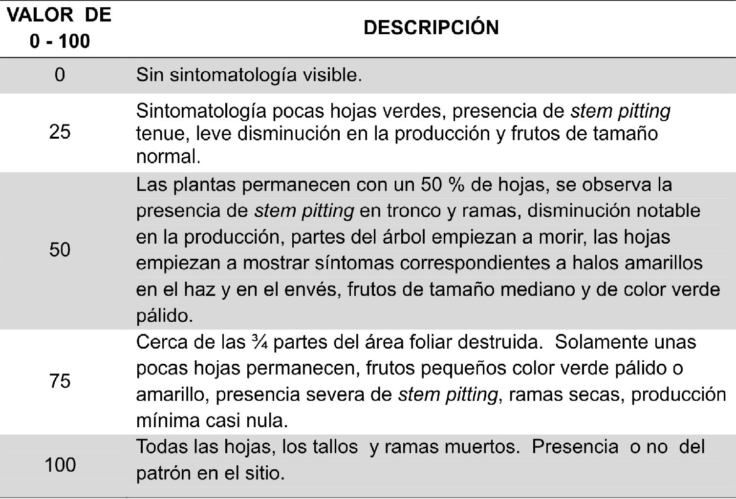
Fuente: Horsfall y Barrat, 1945. Modificada

Tabla 2. Escala de severidad de la enfermedad del CTV en cítricos
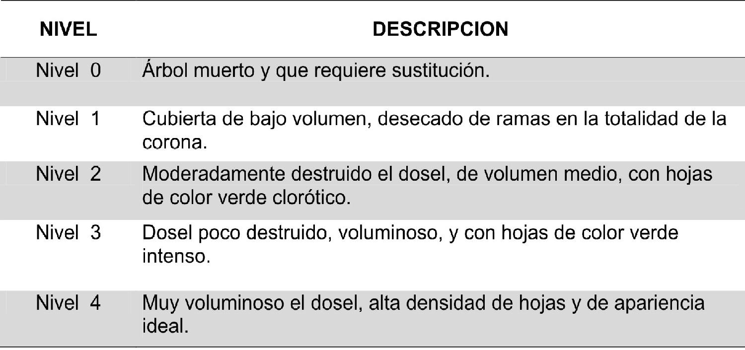
Fuente: Ndongo et al., 2007

RESULTADOS Y DISCUSIÓN

En las condiciones de Piedemonte del Meta (Figura
1), la lima Tahití, presentó una producción promedio de
15 t- ha-1 /año, durante los once años que duro el cultivo, iniciando la producción en el año 2000 con 4 t/ha incrementándose anualmente hasta alcanzar su mayor producción en el año 2005 con 62 t/ha (8 año después del transplante) di sminuyendo la producci ón drásticamente al año siguiente debido a que los daños a las plantas producidos por tristeza (CTV) empiezan a ser limitantes para mantener los rendimientos logrados. Las altas producciones por ha en el 8º año están relacionadas con la alta densidad de plantación utilizada en el ensayo y que superan en 262 plantas por ha la densidad de plantación utilizada comercialmente en la región que es de 208 plantas/ha (8 x 6 m) (Orduz y Baquero, 2003). (Figura.1). Cleopatra se caracteriza por ser un patrón que es de tardía entrada en producción y que presenta sus mejores producciones después del
10 año (Castle, 1987). La información obtenida en la evaluación sugiere una alta susceptibilidad del patrón
Cleopatra injertado con lima Tahití al daño ocasionado por la tristeza, lo que señala a este como un patrón no recomendado para su uso en la región en especial si se usan yemas infectadas con CTV provenientes de cultivos comerciales.

Ensayos realizados en el Brasil, en la región de Aguaí (1993 a 1998) y Beboduro (1991 a 1998) determinaron la producción de la lima ácida Tahití injertada sobre diferentes patrones, en los que encontraron que la mandarina Cleopatra fue uno de los patrones que obtuvo la menor producción en ambas localidades de los trece patrones evaluados. La producción media anual fue de:
4.5 t- ha-1 /año en Aguaí con un periodo de evaluación de 5 años; mientras que para Bebedouro fue de 3.8 t- ha-1 /año, para Bebedouro durante 8 años (Figueiredo et al. 2007). En estos experimentos no se aplico riego, el cual es necesario en la región lo que también contribuye a explicar los bajos rendimientos obtenidos
en estos experimentos.

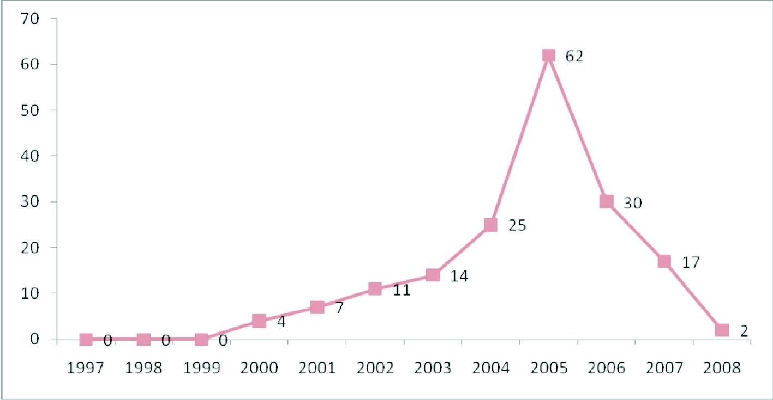
Figura 1. Comportamiento de la producción promedio de lima Tahití (t/año), injertada sobre mandarina Cleopatra (1997 - 2008)

Incidencia de CTV

La información de las lecturas de los años 2003 y
2008 se presenta en la tabla 3. La población de árboles de lima Tahití (Citrus latifolia. Tanaka), presentaron una incidencia de CTV de 16.5 % en la primera lectura realizada en el año 2003; mientras
que en la segunda lectura realizada en el año 2008 la incidencia fue del 100 % (figura 1); lo que señala un incremento en cinco años de 83.5 % en las plantas que presentaban síntomas visibles de la enfermedad.

El patrón de dispersión espacial y temporal del CTV en el campo, difiere de la localización poblacional del vector Aphis gossypii (Glover) (Gottwald et al., 1998), la incidencia del virus progresa desde niveles bajos (5 %) a altos (95 %) en lapsos de ocho a quince años y su distribución es predominantemente hacia árboles distantes (normalmente situados a 4 ó 6 árboles de distancia), lo cual resulta en una distribución al azar
de CTV en la plantación.
Al contrastar los datos reportados por Gottwald, se concluye que la incidencia por CTV en el C.I. La Libertad se diseminó en un menor tiempo, siendo esta más rápida pero aparentemente menos severa, lo que puede estar relacionado con mejores condiciones ambientales del trópico bajo para la eficiencia del áfido vector; o en el desarrollo de los síntomas de las enfermedades en el caso de las yemas usadas en el injerto vengan
contaminadas desde las plantas madres.

Tabla 3. Incidencia del CTV en huerto de lima ácida Tahití centro de investigaciones La Libertad Corpoica.
Lecturas realizadas en el año 2003 y 2008
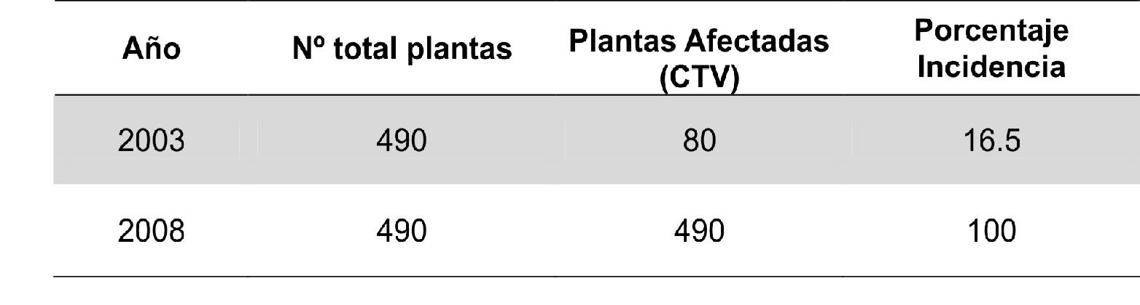

Severidad del CTV

La evaluación de severidad realizada en el año 2003 se presenta en la figura 2. En esta figura se observa que el grado de severidad de 25 % (el mas bajo de la escala) estaba en el 84 % del total de plantas evaluadas y el 15 % de las plantas presentaban el
grado de sev eridad del 50 %; y solo el 1 %
presentaban severidad superior a esta cifra. La baja severidad de CTV en el cultivo en el año 2003 se refleja con una producción superior 10 t/ha y presentando rendimientos crecientes en los años siguientes (Figura 1), con la escala propuesta por Horsfall y Barrat (1945).

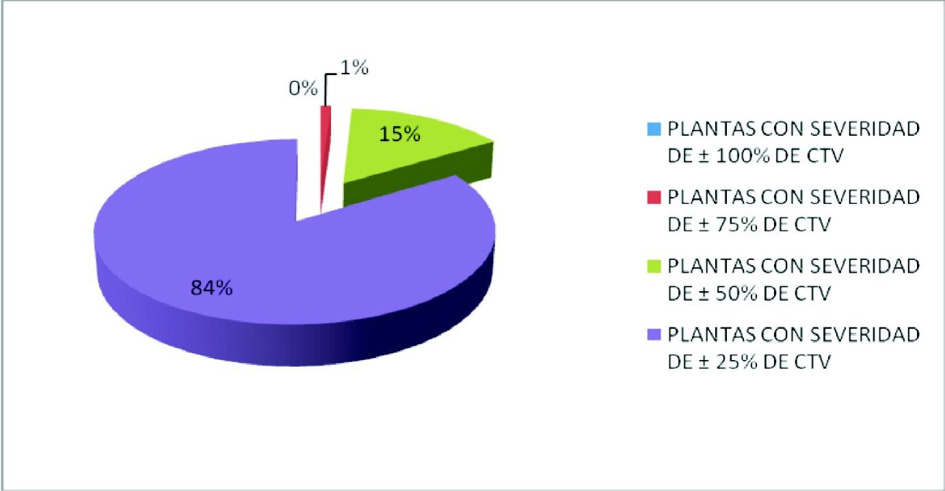
Figura 2. Índice de severidad del CTV sobre lima Tahití (Citrus latifolia T). Evaluación 2003

En la figura 3, se presenta la información de la severidad del CTV en las plantas evaluadas de lima Tahití. En la figura se observa que solo el 3 % de las
plantas tienen una severidad menor al 25 % de daño; teniendo el 50 % de las plantas el 100 % de severidad y el 47 % restante están en los rangos intermedios.

En general las plantas se encuentran con un alto grado de deterioro lo que les impide conservar su capacidad productiva, lo que se corrobora con la disminución de rendimiento que en el año 2008 fue de 2 t/ha; lo cual volvió al cultivo casi completamente improductivo con
su consiguiente deterioro económico.
En relación con la escala propuesta por Ndongo et al., (2007) para el CTV en cítricos, la severidad del cultivo se encuentra en la escala de mayor deterioro ubicándose en la escala 1 y presenta un escaso volumen de follaje, ramas secas en la totalidad de la
copa.

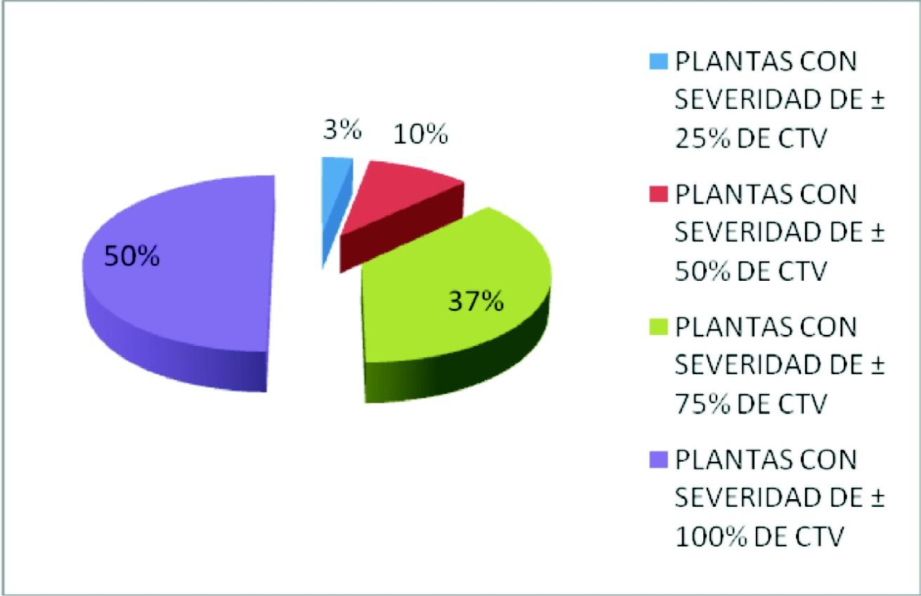

Figura 3. Índice de severidad del CTV sobre lima Tahití (Citrus latifolia T). Evaluación 2008

En la Figura 4. Se ilustra la manera de cómo fue avanzando la severidad en la plantación durante los
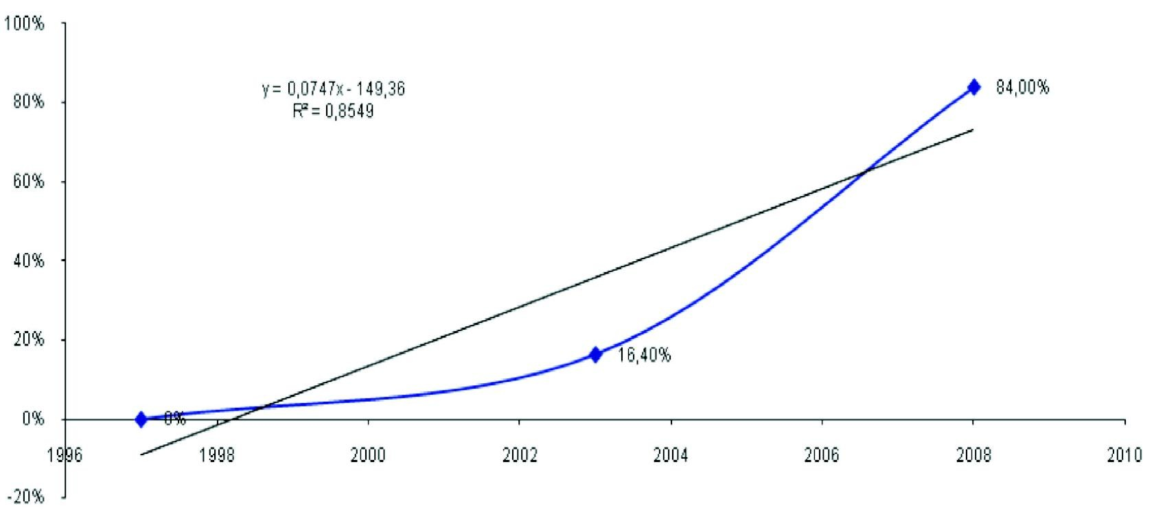
11 años de evaluación (1997 - 2008). Se observa en
la grafica que después del 6 año del cultivo se incre- menta rápidamente la severidad del CTV en la población de plantas.

Figura 4. Evolución del índice de severidad en lima Tahití (Citrus latifolia T). Evaluación 2003- 2008

Sintomatología

Acanaladura de ramas y troncos. En la figura 5.A, se presenta las imágenes de las ramas con los diferentes grados de acanaladuras observados.

Al realizar los cortes a nivel de ramas, se observaron estrías o acanaladuras longitudinales a nivel del xilema, donde presentaban proyecciones puntiagudas de la corteza, estas se unían perfectamente con las hendiduras presentes en la las ramas cortadas. De acuerdo con Besoain (2008); estos síntomas conducen a una pérdida de productividad de las plantas afectadas, lo que se confirma con el deterioro de la producción del lote afectado, el cual tuvo una disminución progresiva en su producción a través del tiempo siendo critica a partir del 8 año, después del transplante (figura 1). Ndongo, et al. (2007), menciona que la lima Tahití presenta síntomas moderados de stem pitting comparado con otras especies de cítricos.

En el tronco, se observó la presencia de partes hundidas en la corteza, y una vez retirada esta, se observó la presencia de las acanaladuras, las cuales son de distintos tamaños en cuanto a su longitud y profundidad (figura 5B.)

Los árboles pueden seguir creciendo con la presencia de este tipo de acanaladuras, pero algunas ramas pueden llegar a ser frágiles y quebrarse con facilidad, en las regiones en donde se presenta la mayor concentración de estrías o acanaladuras la corteza es de espesor anormal, siendo esta más gruesa (Fig.5B.).

Necrosamiento del sistema vascular. Las partículas del virus se acumulan en los tejidos del floema, causando los efectos citopatológicos característicos, los cuales corresponden a necrosamientos; debido a que en el cambium vascular, algunas de sus células y sus derivados se colorean y, sufren hipertrofia, la cual se caracteriza por ser una masa anormal donde deben formar células normales del floema; las coloraciones de las células se observan en los cortes longitudinales y transversales realizados a los árboles de lima Tahití (Fig.5C). En estudios moleculares
citológicos anteriores, realizados en plantas del mismo huerto se encontraron acumulaciones de proteínas virales (partículas virales) (Rodríguez, et al., 2009).

Los daños de CTV en la planta es debido a los daños en los tejidos del floema y posterior muerte, los daños se presentan en el caso de lima Tahití arriba del injerto (Figura 5C), teniendo en cuenta que el patrón Cleopatra es tolerante al CTV, lo que impide el transporte de metabolitos a las raíces y originando, con el tiempo la muerte de estas. En consecuencia, la absorción de agua y nutrientes minerales del suelo se va reduciendo progresivamente hasta detenerse completamente, esto a su vez ocasiona deficiencias nutricionales en las hojas, la posterior def oliación, presencia extemporánea de flores; deterioro del vigor y de la productividad de la planta, y finalmente la muerte de esta. (Augusti, 2003) (Figura 5C). Dependiendo de las condiciones ambientales y del balance entre la nutrición de la planta y la producción del nuevo floema funcional, el decaimiento puede manifestarse en forma aguda conocida como colapso o decaimiento rápido (quick decline) o crónica (decaimiento lento) (Cambra y Moreno, 2000).

Manifestaciones del CTV en hojas y frutos: Particularmente, a nivel de sus hojas los árboles de lima Tahití, afectados por el virus de la tristeza presentan tamaño reducido, una clorosis intervenal, la cual puede llegar a ser confundida con la deficiencia de algún elemento principalmente los menores. Ndongo et al. (2007), en el cual realiza la comparación de la intensidad de la clorosis en la nervadura de las hojas como respuesta a CTV de distintas especies de cítricos, y clasifica a la lima Tahití como de respuesta moderada a severa a este síntoma. (Fig.5D)

Las hojas pueden llegar a presentar deformaciones, como entorchamiento. Los brotes nuevos muestran atrofiamiento, el cual se ve reflejado en el tamaño final de estos, quedando pequeños y poco productivos. Cuando el ataque del CTV es severo, las hojas se secan y caen, o algunas veces estas se secan y quedan adheridas al árbol (Figura 5E.)

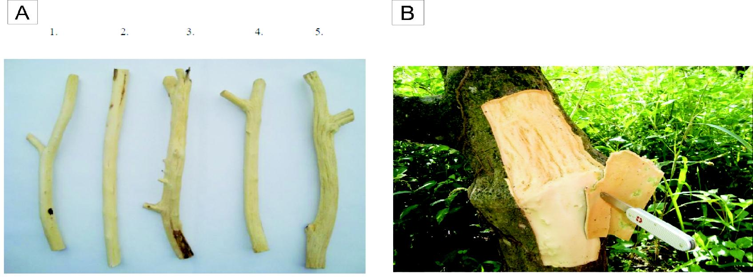
1: Ausencia de acanaladuras, 2: Presencia de acanaladuras dispersas, 3: Número intermedio
de acanaladuras, 4: Varias acanaladuras superficiales y pocas acanaladuras profundas,
5: Toda la superficie de la rama cubierta por acanaladuras superficiales y profundas

1 y 2. Muestran la presencia de taponamiento del sistema

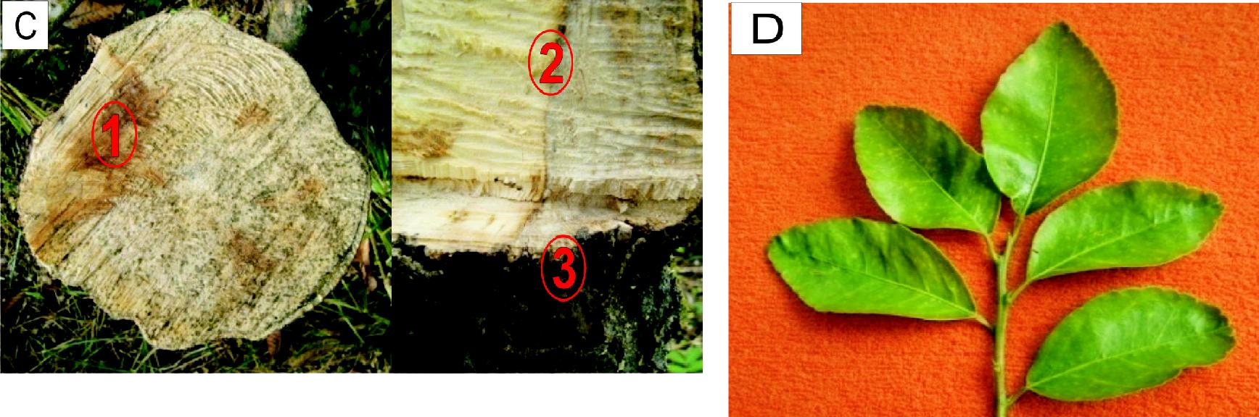

vascular y coloración que presenta dicho obstrucción.
3. Muestra el acanalamiento característico del CTV

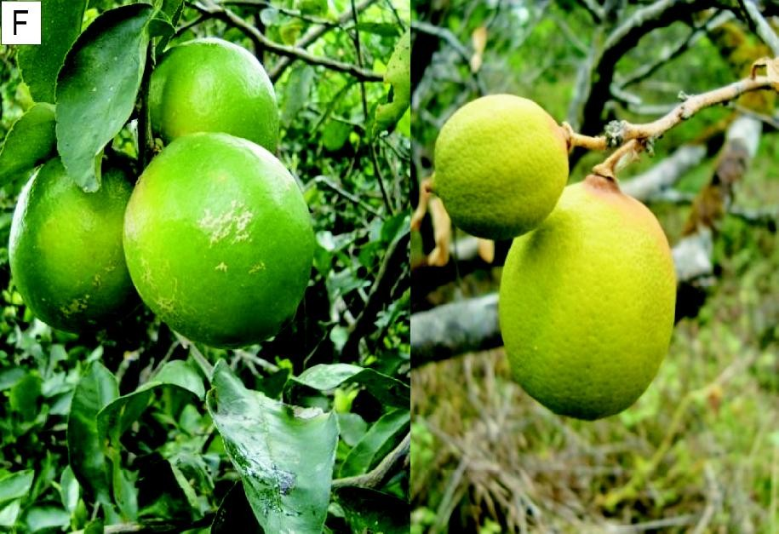
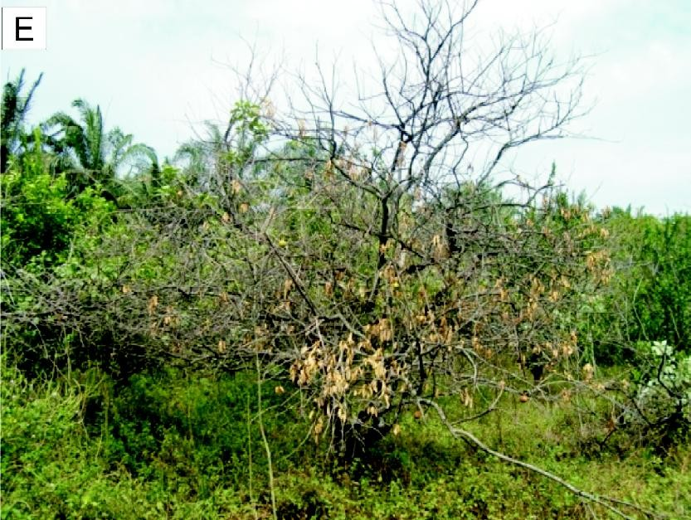

Figura 5. Síntomas de CTV en lima Tahití. A. Ramas con distintos grados de acanaladuras (Stem pitting).
B. Acanaladuras (Stem pitting) en el tallo de lima ácida Tahití causados por el virus (CTV). C. Cortes transversales y longitudinales de árboles de lima Tahití. Con presencia de lesiones causadas por CTV.
D. Hojas de lima Tahití con síntomas de CTV. E. Árbol de lima Tahití afectado por CTV de forma severa.
F. Frutos sin síntomas externos en árboles afectados con CTV (izq.). Frutos de plantas afectadas severamente por CTV (der).

En la figura 5F. Se presentan figuras de frutos producidos por plantas con diferentes grados de daños producidos por CTV. El fruto, se pueden observar frutos de características no deseables a la hora de comercializarlos, debido a que estos son; de tamaño pequeño generalmente, deformes en algunos casos y de color pálido, lo cual los hace no agradables al consumidor, lo que dificulta o imposibilita el mercadeo.

Además, los frutos provenientes de plantas afectadas por el CTV, poseen bajos contenidos de jugo en algunos casos, y con semillas poco desarrolladas en comparación con frutos de plantas sanas.
Igualmente que con los síntomas presentes en las hojas cuando la severidad es alta, generalmente los frutos se secan, sufriendo una momificación antes de la madurez comercial quehace queestosquedensujetosalasramas a través del pedúnculo.

Si se relaciona la incidencia del CTV sobre la lima Tahití, se puede ver como hay una relación directa entre el aumento acelerado de este índice después del año 2003 con la disminución de la producción, la plantación obtiene su pico máximo de producción en ocho años después de establecido y este cae vertiginosamente hasta
hacerseeconómicamenteinviableel cultivo(Silva, 2010).

CONCLUSIONES

El cultivo de lima Tahití injertado en mandarina Cleopatra e injertado con yemas de cultivos comerciales y con
490 plantas ha-1, presento un aumento gradual en su producción hasta el año 8, en el cual obtuvo 62 t/ha decayendo rápidamente la producción hasta cerca de cero en el año 11 después del transplante.

La lima Tahití injertada sobre patrón Cleopatra utilizando yemas de plantas comerciales presentó una corta etapa productiva, observándose en el año 11 después del transplante mas del 80 % de plantas muertas o fuertemente afectadas por el CTV con más del 75 % de afección.

Se evidenciaron y describieron los síntomas del daño de CTV en troncos, ramas, hojas y frutos corroborando la información que sobre la enfermedad se tiene en
lima Tahití y en otros cítricos cultivados. Además se documento el deterioro la calidad de los frutos de lima Tahití ocasionado por CTV.

El patrón Cleopatra no presenta buen comportamiento con la lima ácida Tahití lo que confirma los resultados previos con ese patrón y cultivar, por lo que no se recomienda su uso para futuros cultiv os en condiciones de la región.

Es necesario evaluar patrones para ser recomendados para la lima Tahití en la región y para las otras regiones de Colombia en donde se cultiva lima Tahití, buscando que las yemas utilizadas provengan de programas de limpieza de virus (micro injertadas) para retrazar la infección de CTV y mejorar la longevidad de las plantas y el potencial de rendimiento del cultivo.

AGRADECIMIENTOS

Los autores expresan sus agradecimientos a: los directivos y personal administrativo de la Corporación Colombi ana de Inv estigación Agropecuari a, CORPOICA C.I. La Libertad. A los señores Heberth
Velázquez, Capitolino Ciprian, Alfredo Pardo, David
López y la com pañera Melba Mo ra, por el acompañamiento, y apoyo durante el desarrollo del proyecto. A dos evaluadores anónimos; y a Andrés Rojas y al Dr. Carlos Castilla por la colaboración en las correcciones del reporte final.

REFERENCIAS

Agrios GN. 2005. Plant Patology. fifth Edition .Elsevier American Press. Department of Plant Pathology. University of Florida. U.S.A. p.922.
Augusti M. 2003. Citricultura. Editorial Mundi-Prensa, Madrid, España. p.422.

Besoain X. 2008. Incidencia, Caracterización y Epidemiologia del Virus de la Tristeza de los Cítricos enChile. Tesis Doctoral. p.7.

Brlansky RH, Howd DS, Broadbent P, Damsteegt VD. Histology of sweet orange stem pitting caused by an Australian isolate of Citrus Tristeza virus. Plant Dis. 2002;86:1169-1174.

Cambra M, Moreno P. Enfermedades producidas por virus y agentes similares: En Enfermedades de los cítricos. Monografía de la Sociedad Española de fitopatología No 2. Madrid, Ediciones Mundi-Prensa.
2000; 77-81.

Castaño Zapata J. 2002. Principios básicos de fitoepidemiología. Universidad de Caldas. p.153.

Castle WS, 1987. Citrus rootstocks. En: Rootstocks for fruit crops. Rom, R.C. y Carlson, R.C. (Eds.). Jhon Wiley and Sons, New York. p. 361-369.

Gottwald T, Gibson GJ, Garnsey SM, Irey M. Ex- amination of the Effect of Aphid Vector Population Composition on the Spatial Dynamics of Citrus Tri st eza Virus Spread by St ochasti c Modeling.Phytopathology. 1998; 89: 603-608.

Instituto Geográfico Agustín Codazzi (IGAC). 2004. Estudio general de suelos y zonificación de tierras. Departamento de Meta. Bogotá.

Figueiredo J, Sanches S. 2003. Copas e Porta- enxertos. En: lima ácida 'Tahití'. Mattos Junior,D.; De Negri, J.D.; Figueiredo, J.O. (Eds.). Campinas: Instituto Agronômico. p.39.

Ndongo B, Ambang Z, Belibi Messanga L, Ngodo Melingui J, B, Ongono Y. Vigour and Behaviour of fifteen citrus varieties against tristeza in the forest zone of Cameroon. Department of Plant Biology,
Faculty of Sciences, University of Yaoundé I. Afr. J. Biotechnology. 2007;6(12):1403-1409.

Meissner Filho P, Soares Filho WD, Velame K, Diamantino EP, Diamantino M. Reação de porta- enxertos híbridos ao Citrus tristeza virus. Fitopatologia Brasileira. 2002;27:312-315.

Mendoza A, Salazar C, Alvarado O, Cruz MA, Barrera H, 2003. Diferenciación molecular de razas severas y débiles de aislamientos del virus de la tristeza de los cítricos en México. Revista Fitotecnia Mexicana, v ol. 26, número 004, Sociedad Mexicana de Fitogenética, A.C. Chapingo, México. P.224.

Mendoza A, Salazar C, Alvarado O, Cruz MA, Barrera Saldaña HA, 2005. Caracterización molécular de razas severas y débiles del virus de la tristeza de los cítricos. Ciencia UANL VIII: p.250-258.

Ord uz JO , Arango l , Mo nroy H, Fi scher G. Comportamiento de la mandarina. Arrayana en seis patrones en suelos ácidos del piedemonte Llanero de Colombia. Agr. Col. 2006;24(2):266-273.

Orduz JO. Evaluación de patrones en cítricos en suelos ácidos en condiciones de vivero en el Trópico bajo de Colombia. Revista Achagua. 2003; 7(9) 24-27.

Orduz JO, Baquero JE. Aspectos básicos para el cultivo de los cítricos en el piedemonte llanero. Revista Achagua 2003; 7(9):7-19.

Rodríguez P, Romero G, Guzmán M. Detección del virus de la tristeza de los cítricos por serología, microscopía e hibridación in situ. Revista Colombiana de Biotecnología. 2009; 11:94-106.

Silva H, MR. Principales Enfermedades en los cultivos de Importancia Económica en los Llanos Orientales. Editorial Topos. S.A. 2010; 1:36- 40.

